**Slim omgaan met geld**

Soms heb je aan het eind van de maand nog maar weinig geld over. Als je slim omgaat met je loon, heb je meestal geld genoeg en misschien zelfs geld over. Het is een kwestie van goed *budgetteren*.

**Een *kasboek***

Om rond te kunnen komen, moet je weten wat je verdient en wat je uitgeeft. Om een goed beeld van je inkomsten en uitgaven te krijgen, moet je ze opschrijven. Hiervoor kun je een kasboek gebruiken: een boek of schrift waarin je al je inkomsten en uitgaven noteert. Er zijn tegenwoordig ook allerlei computerprogramma’s waarmee je dit kunt doen.

In het kasboek maak je verschillende categorieën. *In figuur zie je hoe je het kunt indelen.*

*Figuur 3-11: Een voorbeeld van een kasboek*

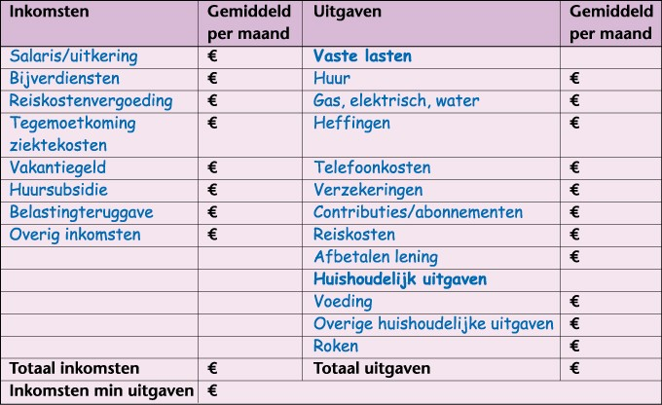

Elke week of elke maand schrijf je op hoeveel geld er binnen gekomen is en hoeveel geld je uitgegeven hebt.

Als je evenveel uitgaven als inkomsten hebt, is het goed. Als je meer inkomsten hebt dan uitgaven, is het zelfs nog beter. Dan kun je geld opzij zetten om te sparen. Als je meer uitgaven hebt dan inkomsten, is dat niet zo’n goed teken. Je hebt schulden.

**Vragen**

Waarom is het handig om een kasboek bij te houden?

Dit is het kasboek van Ralf. Hij heeft een bijbaantje. Gaat hij slim om met zijn geld?

*Figuur 3-12:*

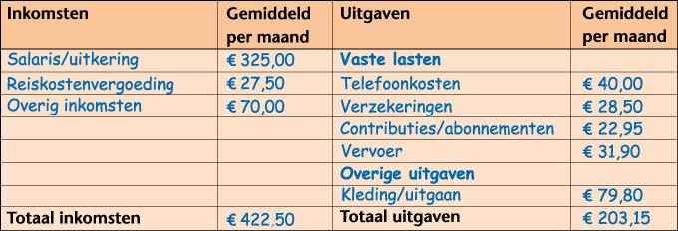

Waarom gaat Ralf wel of niet slim om met zijn geld? Hoe kan Ralf (nog) slimmer met zijn geld omgaan?

**Jouw budget**

Aan de hand van het overzicht kun je je maandelijkse *budget* bepalen: het bedrag dat je kunt besteden. Dat is handig, want dan weet je hoeveel geld je ongeveer kunt uitgeven.

Met een kasboek kun je ook een planning maken. Je kunt beslissen elke maand wat geld te sparen. Tegen- woordig sparen veel mensen geld om hun inkomen later aan te vullen. De overheid betaalt uitkeringen aan 65- plussers en mensen die niet meer kunnen werken. Maar die uitkeringen zijn niet meer zo hoog als vroeger. Vandaar dat mensen ze zelf aanvullen.

*Figuur 3-13: Veel mensen zetten wat geld opzij voor later, zodat ze dan ook leuk kunnen leven.*



**Vragen**

Wat is een budget?

Je begint aan je eerste baan. Er wordt je gevraagd of je al extra geld opzij gaat zetten voor je pensionering. Hoe reageer je?

• Wat een onzin, ik begin pas!

• Ik wil wel gaan sparen, maar pas als ik wat ouder ben.

• Ja, dat lijkt me wel verstandig.

• Anders, namelijk ... Waarom reageer je zo?

**Werken met een budget**

Ook tijdens je werk kan het voorkomen dat je er op moet letten hoeveel geld je mag besteden en hoe je dat geld moet verdelen. Stel, je moet een gemengd boeket maken voor een klant. Je noteert dan eerst hoeveel geld je mag besteden. De klant wil een gemengd boeket van € 25,-. Daarna noteer je wat je allemaal nodig hebt en hoeveel dat mag kosten. *In figuur staat hoe dat eruit kan zien.*

*Figuur 3-14:*

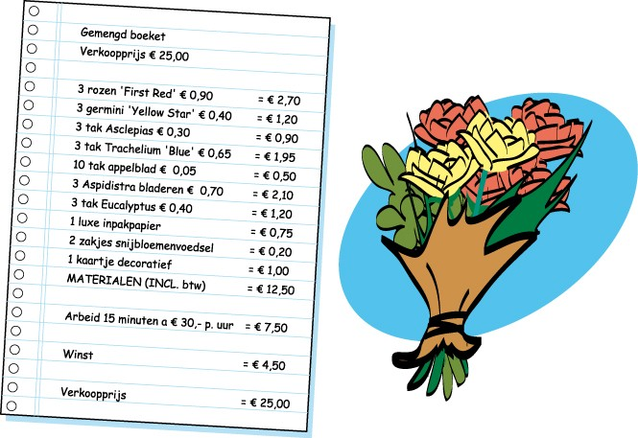

**Vragen**

Je moet een bloemstuk maken voor € 35,-. *Kijk naar het overzicht in figuur .* Maak zelf een overzicht van wat

je nodig hebt en wat het mag kosten.

**Het ‘kasboek’ van bedrijven**

Bedrijven houden natuurlijk ook bij wat hun inkomsten en uitgaven zijn. Dit noem je *boekhouden*. Bij kleine bedrijven houdt de eigenaar soms zelf de boekhouding bij. Maar meestal schakelen bedrijven een boekhoud- kantoor in. Grote bedrijven hebben vaak een speciale afdeling voor de boekhouding. Dit is handig omdat de boekhouding van bedrijven heel ingewikkeld is. Je kunt het dus het best aan de specialisten overlaten.

Net als in jouw kasboek moeten de inkomsten en uitgaven van een bedrijf in evenwicht zijn.

De vergelijking tussen de inkomsten en uitgaven noem je het resultaat. Het resultaat kan winst of verlies zijn. Het staat op de *resultatenrekening*.

*Figuur 3-15: Ook bij een bedrijf moeten inkomsten en uitgaven in evenwicht zijn.*

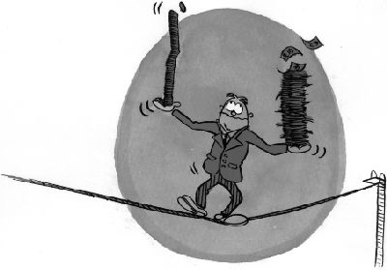

**Vragen**

Je gaat aan de slag als verkoopmedewerker in een tuincentrum. Hoe groot is de kans dat je ook de boekhouding moet doen? Leg uit waarom.

Hoe noem je een overzicht van inkomsten en uitgaven ook wel?

***Bezuinigingen***

Als je meer uitgaven dan inkomsten hebt, zul je moeten bezuinigen. Er zijn verschillende manieren om geld te besparen. Het is altijd een goede tip om een kasboek bij te houden, dan zie je precies hoeveel geld je uitgeeft

en waar je het aan uitgeeft. Je kunt ervoor kiezen om minder uitgaven te doen. Bijvoorbeeld door een maand geen luxe dingen te kopen of te doen. Je kunt ook goedkopere producten kopen, bijvoorbeeld huismerkcola in plaats van cola van een bekend merk.

Bij bezuinigen en slim budgetteren kun je hulp krijgen. Op internet vind je veel tips voor zuinig leven. Op de site van het NIBUD kun je persoonlijk budgetadvies krijgen. Je vult in hoeveel jij verdient en uitgeeft en krijgt advies hoe je het best je geld kunt verdelen.

*Figuur 3-16: Groene bedrijven bezuinigen door werk dat vroeger handmatig ging nu met machines te doen.*



**Vragen**

Noteer twee tips om te bezuinigen.

Vind je dit goede tips? Waarom wel of niet?

Hoe kun je nog meer bezuinigen? Bedenk zelf twee tips.